Opdrachten college 1

Inleiding Robotica
2011 / 2012

Inhoudsopgave

Huiswerk Opdracht 1. Electrisch circuit met LED en weerstand. 2

Huiswerk Opdracht 2. Weerstandswaardes veranderen 2

Huiswerk Opdracht 3. Serie weerstanden 5

Huiswerk Opdracht 4. Parallel weerstanden 2

Bijlage: Inhoud Windesheim Arduino kit 2

Weerstand Kleurcodes 10

Huiswerk Opdracht 1. Electrisch circuit met LED en weerstand

- Zorg ervoor dat de Arduino LED van pin 9 gaat branden volgens onderstaande schema. De weerstandswaarde is 330Ω (Tip: Gebruik het blink voorbeeld uit de arduino IDE software).

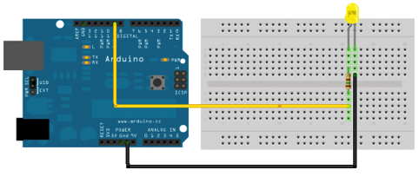

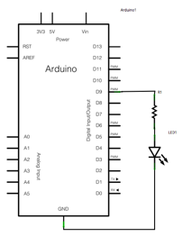

Schema 1. Schematische weergave van de
schakeling opdracht 1a.
Waarbij de weerstandswaarde 330Ω is en de
LED geel is.

Huiswerk Opdracht 2. Weerstandswaarde veranderen.

- Hier onder is de hardware voor opdracht 1a te zien. We gebruiken nu dezelfde pin 9 om dezelfde gele LED te laten knipperen maar nu met een andere weerstandswaarde. Vervang de weerstand van 330Ω met een weerstand van 10kΩ. Wat verwacht je dat er gaat gebeuren met de LED ? En wat gebeurt er werkelijk met de LED ?

Huiswerk Opdracht 3. Serie weerstanden.

- Hier onder is opnieuw de hardware voor opdracht 1a te zien. We gebruiken nu dezelfde pin 9 om dezelfde gele LED te laten knipperen maar nu met twee weerstanden achter elkaar geschakeld, serie geschakeld. Plaats tussen de weerstand van 330Ω en pin 9 een tweede weerstand van 330Ω.

Wat verwacht je dat er gaat gebeuren met de LED ?
En wat gebeurt er werkelijk met de LED ?
Wat is de vervangings waarde van beide weerstanden?

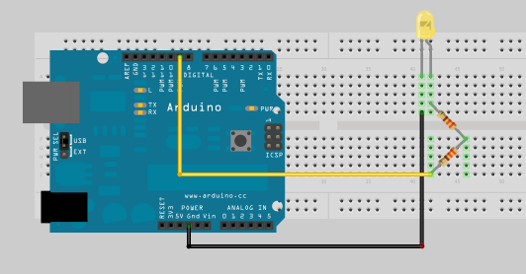

Huiswerk Opdracht 4. Parallel weerstanden.

- Hier onder is opnieuw de hardware voor opdracht 1a te zien. We gebruiken nu dezelfde pin 9 om dezelfde gele LED te laten knipperen maar nu met twee weerstanden naast elkaar geschakeld, parallel geschakeld. Plaats tussen de LED en pin 9 een tweede weerstand van 330Ω.

Wat verwacht je dat er gaat gebeuren met de LED ?
En wat gebeurt er werkelijk met de LED ?
Wat is de vervangings waarde van beide weerstanden?

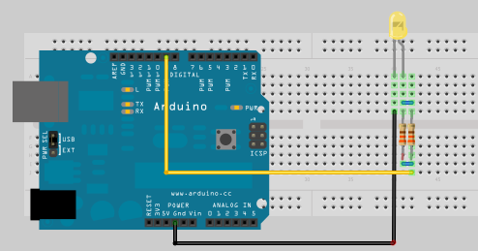.

Bijlage: Inhoud Windesheim Arduino kit

Inhoud starterkit Arduino
1x Arduino Duemilanove of Arduino Uno
1x USB Cable A/B
1x Breadboard Clear Self-Adhesive (lengte 8,4 cm).
20x M/M Jumper wires (10 stuks lengte 10 cm , 10 stuks lengte 30 cm)
1x Battery box 6xAA plat met 2.1mm jack to power Arduino
3x yellow LED5
3x green LEDs
3x red LEDs
5x 10kΩ resistor
5x 1kΩ resistor
10x 330Ω resistor
3x push button 6mm vierkant
1x piezo buzzer
1x Microswitch - 2 Terminal
1x LDR
2x Screw Terminals 3.5mm Pitch (2—Pin)
1x QRE1113 Line Sensor Breakout – Analog
1x single digit 7 segment display common cathode
1x NPN transistor, bijvoorbeeld BC548
1x plastic box to store the items in (16,5 x 12 x 6 cm)

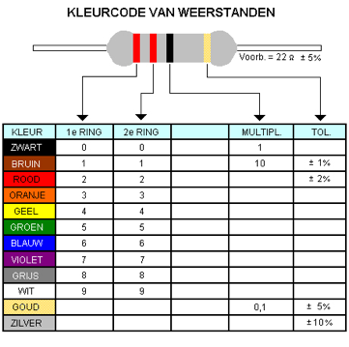
(Tip: Google: “resistor color code calculator”)

